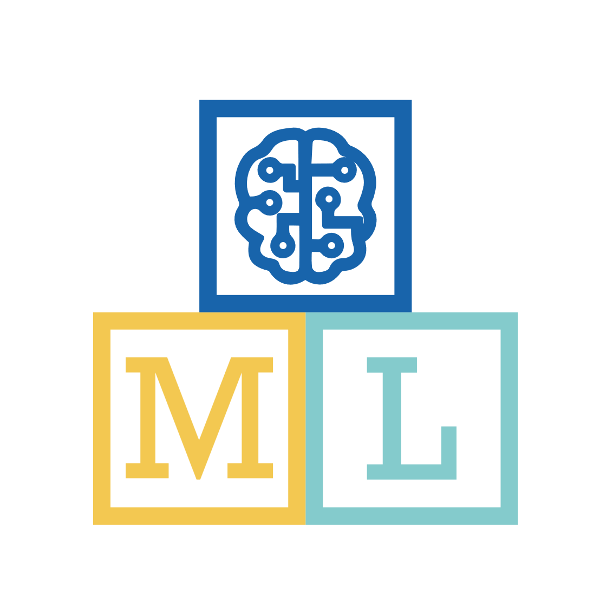
Jargon Buster

En este proyecto entrenarás al ordenador para que escuche palabras específicas.

Lo usarás para crear un proyecto en Scratch que escuchará cuando se pronuncien esas palabras. Mostrará lo que significan cada vez que las escuche.

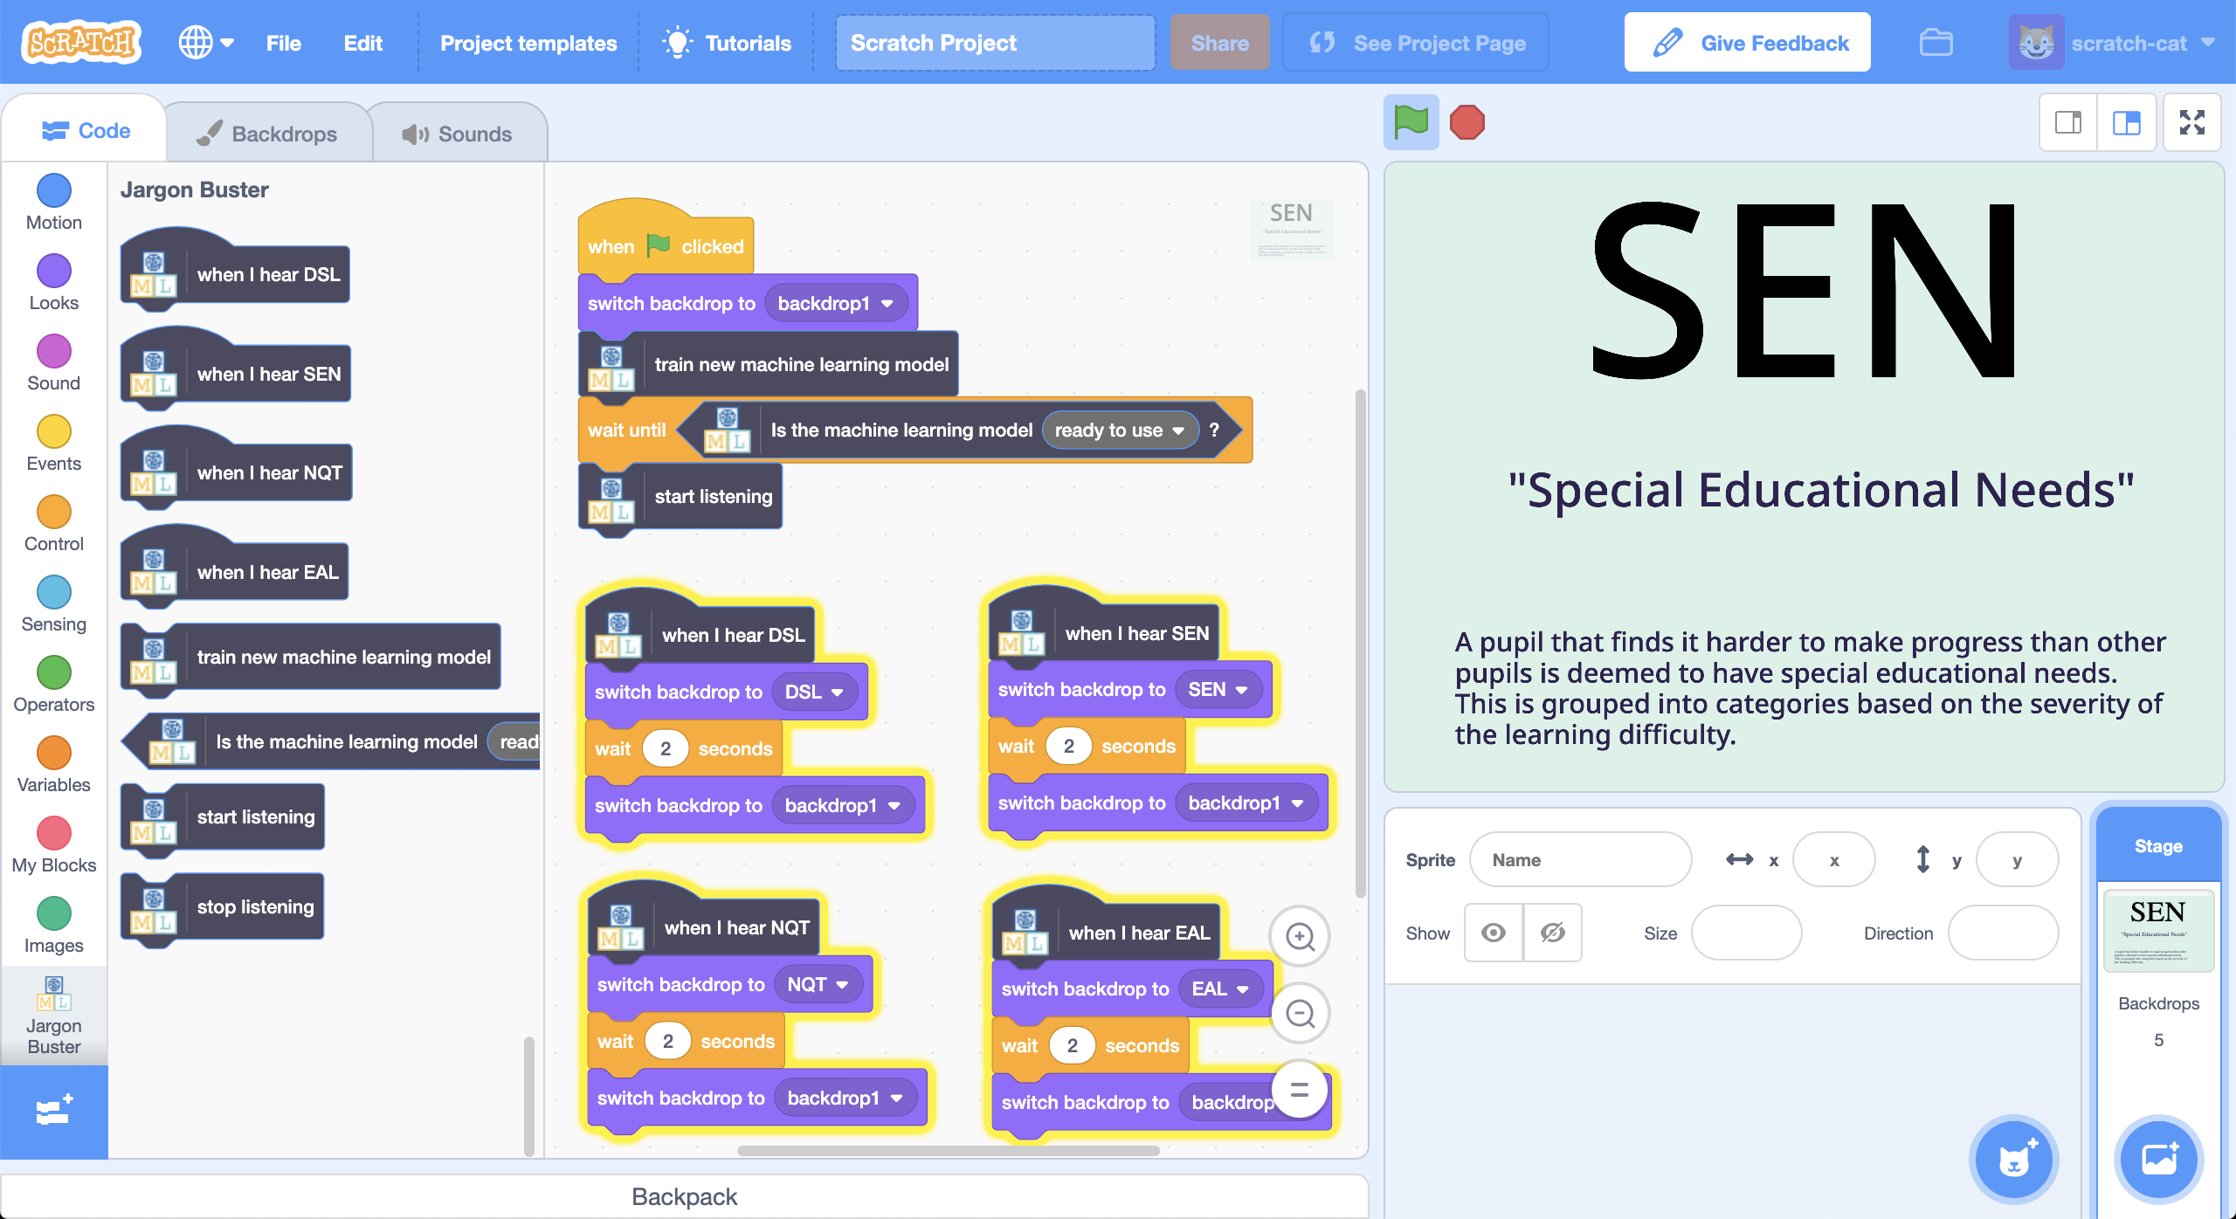

Esta hoja de trabajo está bajo una licencia de Creative Commons Attribution Non-Commercial Share-Alike License
http://creativecommons.org/licenses/by-nc-sa/4.0/

Este proyecto requiere un micrófono. Si no tienes un ordenador con micrófono, quizás prefieras probar con una ficha diferente.

- Ve a https://machinelearningforkids.co.uk/
- Haz clic en Iniciar sesión y escribe tu nombre de usuario y contraseña
Si no tienes un nombre de usuario, pídele a tu profesor o líder de grupo que te cree uno.
Si no recuerdas tu nombre de usuario o contraseña, pídele a tu profesor o al líder del grupo que te lo restablezca.

- Haz clic en Proyectos en la barra de menú superior.

- Haz clic en el botón Añadir un nuevo proyecto.

- Nombra tu proyecto "Jargon Buster" y ponlo a aprender a reconocer "sonidos". Haz clic en el botón Crear
- Ahora deberías ver “Jargon Buster” en la lista de tus proyectos. Haz clic en él.
- Haz clic en el botón Entrenar para empezar a recoger ejemplos

- Haz clic en el botón Añade un ejemplo en el grupo “ruido de fondo”
La grabación del ruido de fondo ayudará a tu modelo de aprendizaje de la máquina a diferenciar entre los sonidos que le vas a enseñar a reconocer y el ruido de fondo donde te encuentres.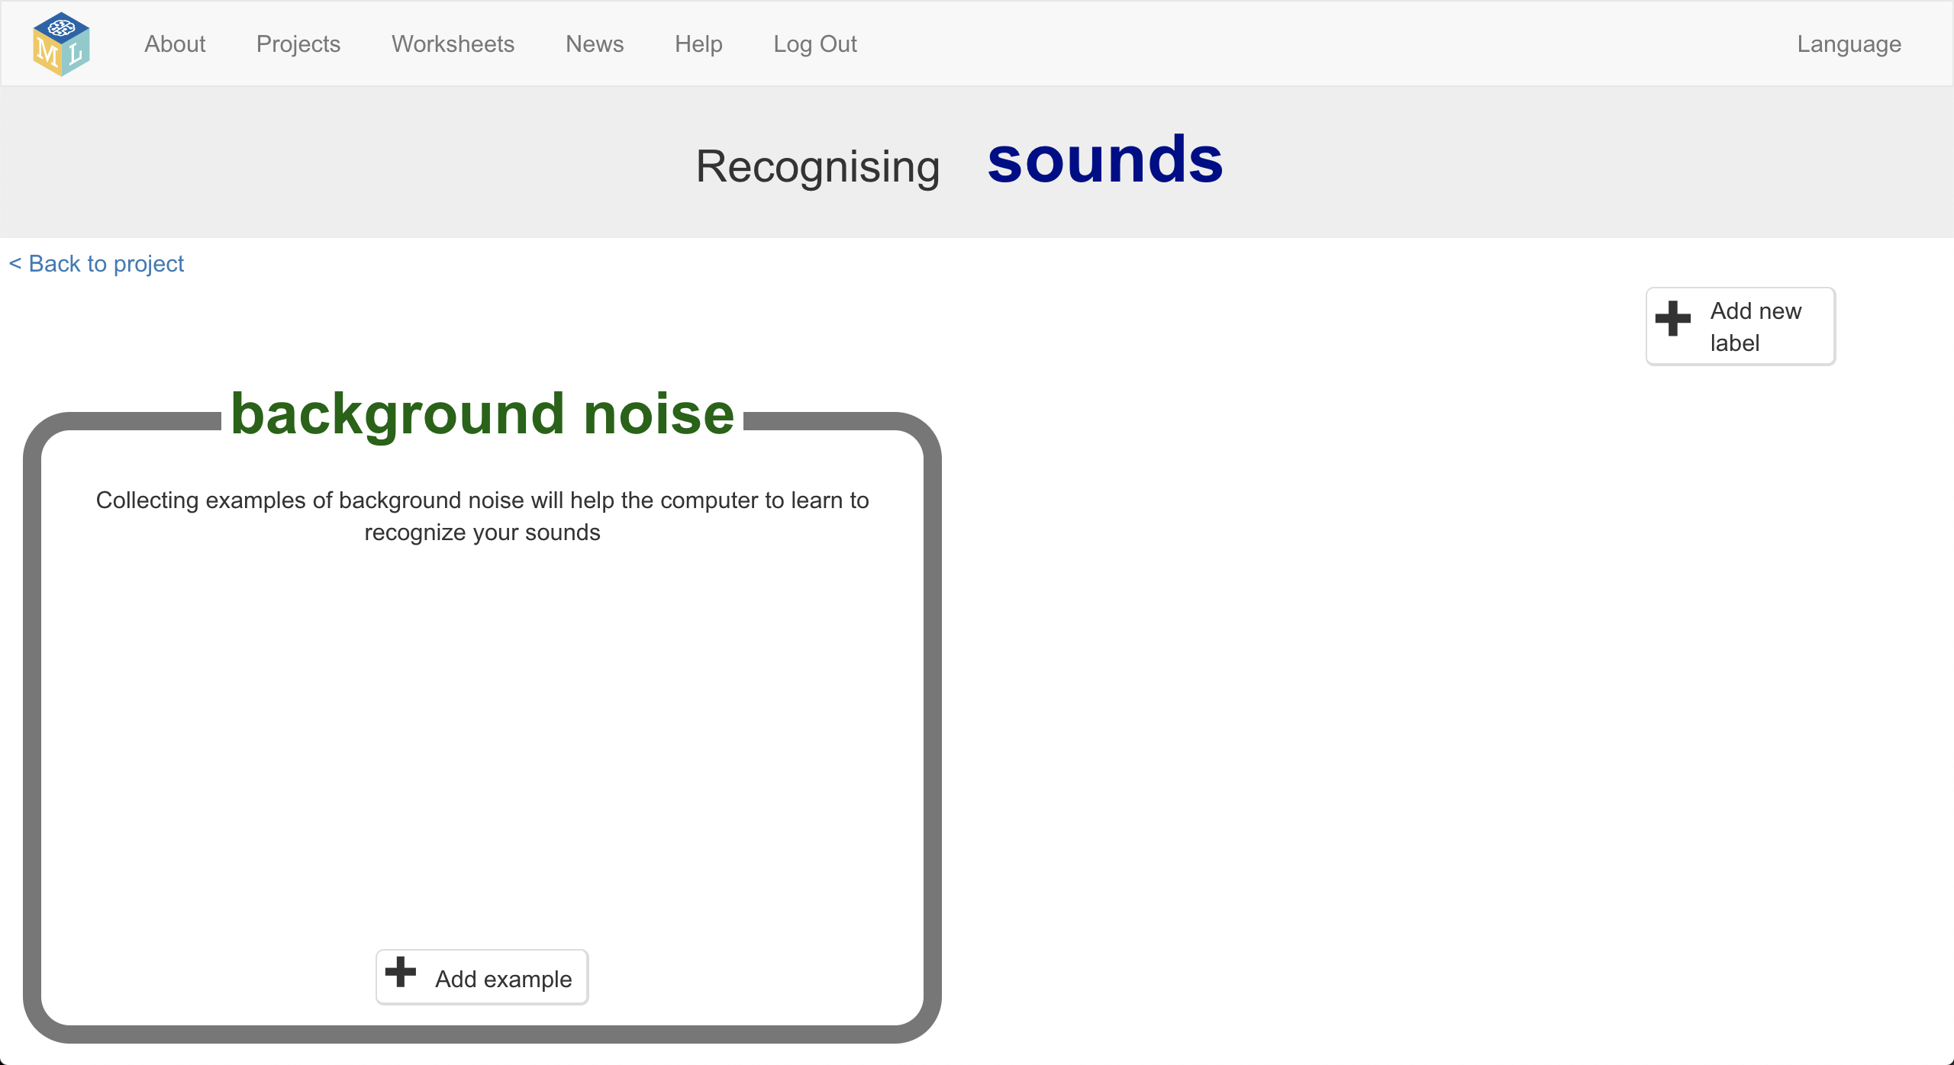
- Haz clic en el micrófono para grabar 2 segundos de ruido de fondo.
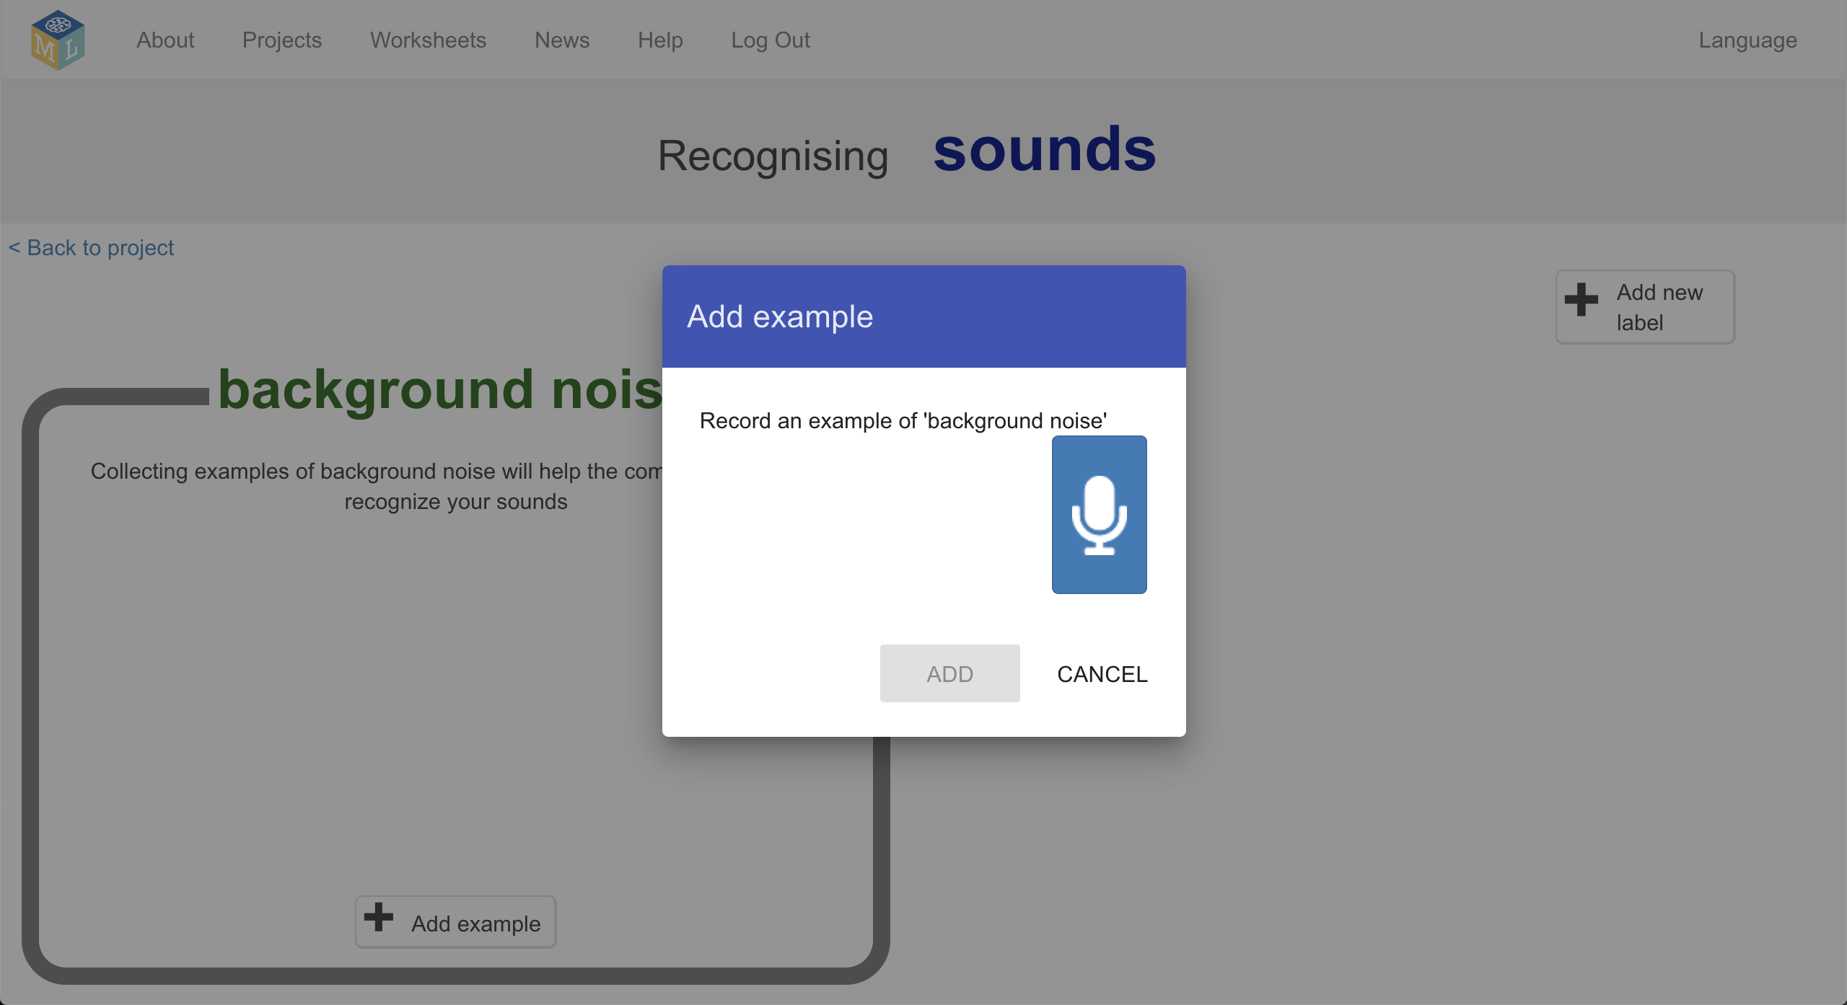
- Haz clic en el botón Añadir para salvar tu grabación.
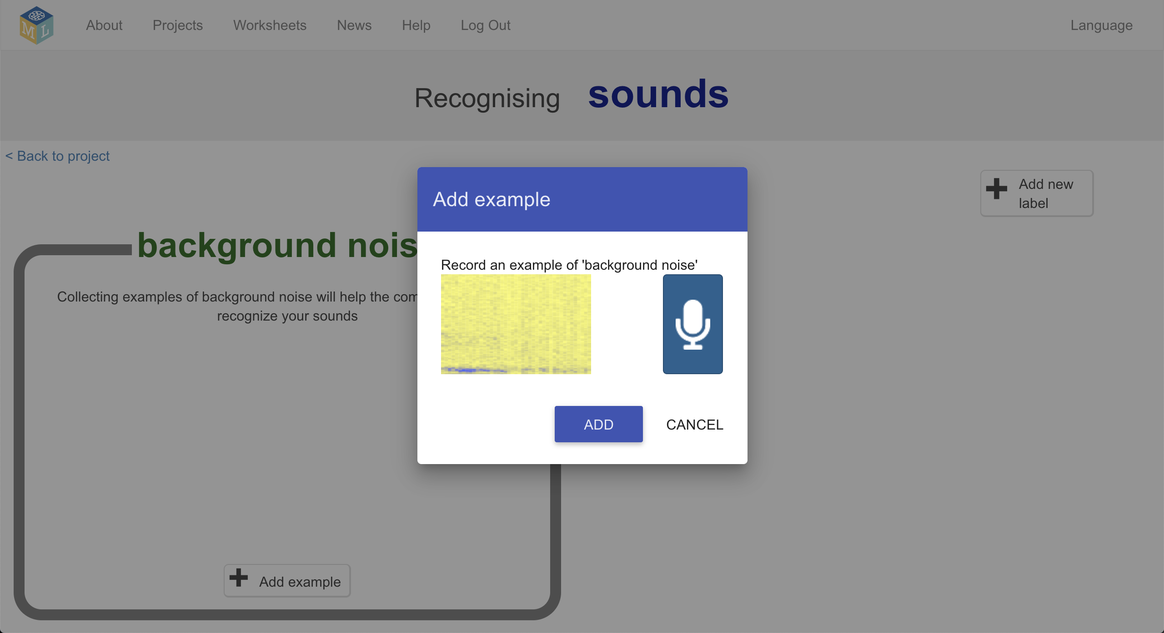

- Repite hasta que tengas al menos 8 ejemplos de ruido de fondo.
- Piensa en algunos términos raros, abreviaturas o acrónimos que se usan en tu escuela, que la gente a menudo no entiende.
Para mi proyecto, usaré estos cuatro:
“DSL” (designated safeguarding lead) “SEN” (special educational needs)
“NQT” (newly qualified teacher) “EAL” (English as an additional language)

- Utiliza el botón Añadir nueva etiqueta en la parte superior derecha para crear un grupo de entrenamiento para cada uno de tus términos
- Usa el botón Añade un ejemplo en cada grupo de entrenamiento para grabar 8 ejemplos tuyos diciendo cada uno de los términos de tu jerga.
Puedes añadir más de ocho si quieres, pero añade al menos ocho.
- Haz clic en Volver al proyecto en la parte superior izquierda.

- Haz clic en el botón Aprender & Probar
- Haz clic en el botón de Entrenar un nuevo modelo.
- Una vez que el entrenamiento haya terminado, pulsa el botón "Start listening" para probar tu modelo de aprendizaje de la máquina
Empieza a hablar. Habla con oraciones completas. De vez en cuando, usa uno de tus términos de la jerga. El modelo de aprendizaje de tu máquina debería reconocer lo que has dicho y mostrarlo.
- Si no estás contento con el funcionamiento del modelo, vuelve a la página Entrenar y añade más ejemplos de entrenamiento.

Si el modelo de aprendizaje de la máquina cree que has dicho un término, cuando en realidad has dicho otro, vuelve y añade ejemplos de ambos para que pueda aprender a distinguirlos.

Si tu modelo de aprendizaje automático piensa que dijiste uno de sus términos de jerga cuando no había dicho ninguno de ellos, regresa y agrega más ejemplos de "ruido de fondo". Puede ser útil añadir ejemplos de tu forma de hablar (sin mencionar ninguno de tus términos de jerga) al grupo del ruido de fondo, para que aprenda a ignorarte cuando no estés diciendo una de las palabras especiales.

- Si no estás contento con tu modelo de aprendizaje de máquina, haz clic en Crea
- Haz clic en el botón Scratch 3
- Haz clic en el botón Abrir en Scratch 3
- Borra el gato
Haz clic en el botón con forma de cruz en el icono del Objeto1 para eliminarlo.
- Haz clic en Escenario y después en la pestaña Fondos
- Crear un nuevo telón de fondo usando el botón Pinta
- Crea un telón de fondo que explique el primero de tus términos de jerga
Puedes diseñar tu proyecto para explicar la jerga como quieras.
Dale al diseño un nombre que coincida con el término de la jerga, escribiendo el nombre en el recuadro mostrado por la flecha de abajo.
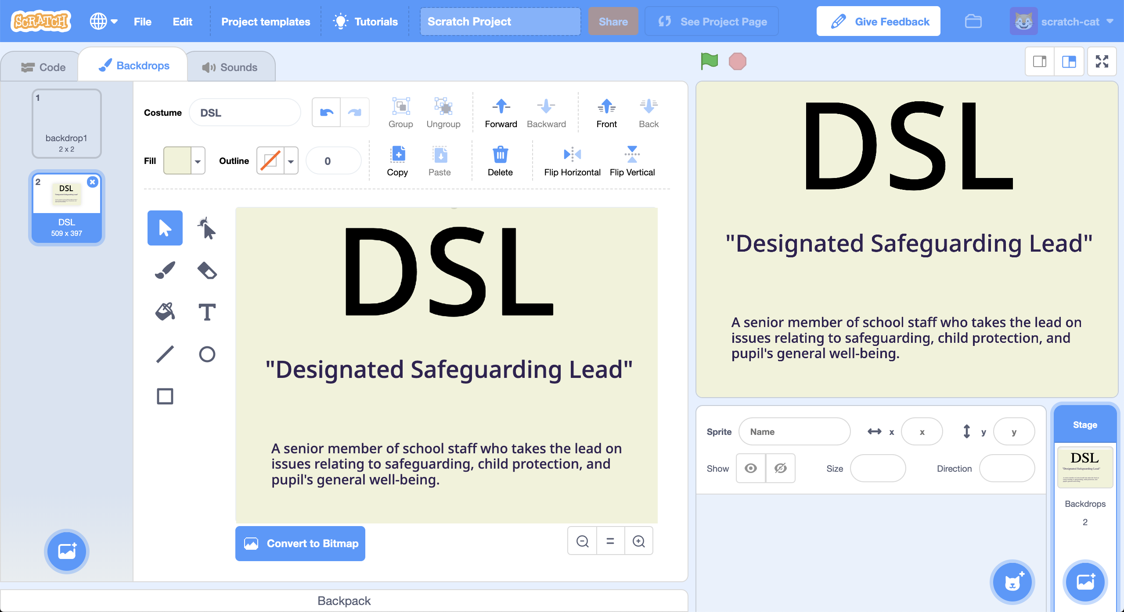
- Utiliza el botón Pinta de nuevo para crear un diseño para cada uno de tus términos de jerga.
Asegúrate de nombrarlos a todos para que coincidan, como hiciste con el primero.
- Crea el siguiente guión
- Es tiempo de probar. Haz clic en la bandera verde.
Una vez que el modelo de aprendizaje de la máquina esté listo, empieza a hablar.
Menciona ocasionalmente uno de tus términos de la jerga. Tu proyecto debería dar una explicación del término durante un par de segundos.

¿Qué has hecho?

Has entrenado un modelo de aprendizaje de máquinas para usar el reconocimiento de voz. Lo usaste para construir un proyecto en Scratch que escucha algunos términos especiales y reacciona a ellos.
La capacidad de escuchar en segundo plano y reaccionar a ciertas palabras clave es un uso común del aprendizaje automático. Dispositivos como el Alexa de Amazon y el Siri de Apple usan esto para poder reconocer cuando dices su nombre.

Ideas y Extensiones

Ahora que has terminado, ¿por qué no intentas una de estas ideas?

¿O inventar una propia?

Añade nuevos comandos

Intenta añadir más grupos de entrenamiento.

